**BAB IV**

**IMPELEMENTASI DAN PEMBAHASAN**

* 1. **Implementasi**

Tahap implementasi merupakan tahap penerapan sistem supaya dapat dioperasikan. Pada tahap ini dijelaskan mengenai, Implementasi metode dengan contoh kasus, Implementasi Perangkat Lunak, Implementasi Perangkat Keras, Implementasi Basis Data, Penggunaan Program dan Implementasi Antar Muka.

**5.1.1 Implementasi Perangkat Lunak**

Untuk mendukung sistem yang diusulkan berjalan dengan optimal, dibutuhkan *software* pengolahan data, adapun perangkat lunak yang digunakan untuk mendukung pembuatan program aplikasi ini sebagai berikut:

1. Sistem Operasi : Windows 7 Service Pack 2

2. Code Editor : Adobe Dreamweaver CS5

3. Server Local : XAMPP 1.7.5

4. Xiaomi Redmi 4x : Emulator

**5.1.2 Implemetasi Perangkat Keras**

Perangkat keras *(hardware)* yaitu peralatan dalam bentuk fisik yang menjalankan komputer. *Hardware* digunakan sebagai media untuk menjalankan perangkat lunak *(software)* dan peralatan ini berfungsi untuk menjalankan instruksi-instruksi yang diberikan dan mengeluarkannya dalam bentuk informasi yang digunakan oleh manusia untuk laporan. Adapun perangkat keras yang digunakan untuk mendukung pembuatan program aplikasi ini sebagai berikut :

Perangkat Keras yang digunakan berdasarkan kebutuhan minimal yang harus terpenuhi adalah sebagai berikut :

1. Processor Intel Dual Core atau setara
2. Harddisk 320 GB
3. RAM 2 MB
4. Mouse, Keyboard dan monitor
   1. **Pembahasaan**

Pada bab ini akan dijelaskan mengenai implementasi Aplikasi yang dirancang.

* + 1. **Halaman Login**

Halaman Login merupakan halaman untuk administrator dapat melakukan login sebelum masuk ke tahapan pengelolaan data, pada halaman ini teradapat form input untuk email dan password dengan sebuah tombol untuk memproses inputan autentikasi.

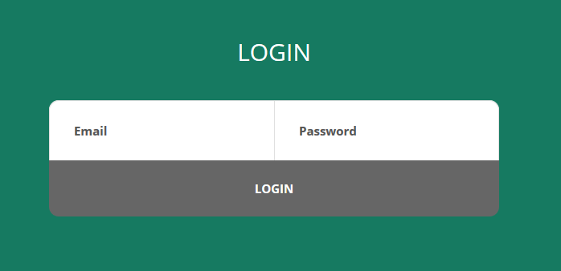

**Gambar 4.1 Halaman Login**

* + 1. **Halaman Dashboard**

Halaman Dashboar merupakan halaman awal ketika administrator berhasil melakukan login kedalam sistem. Pada samping laman website, terdapat beberapa menu untuk administrator untuk keperluan pengelolaan data didalam aplikasi

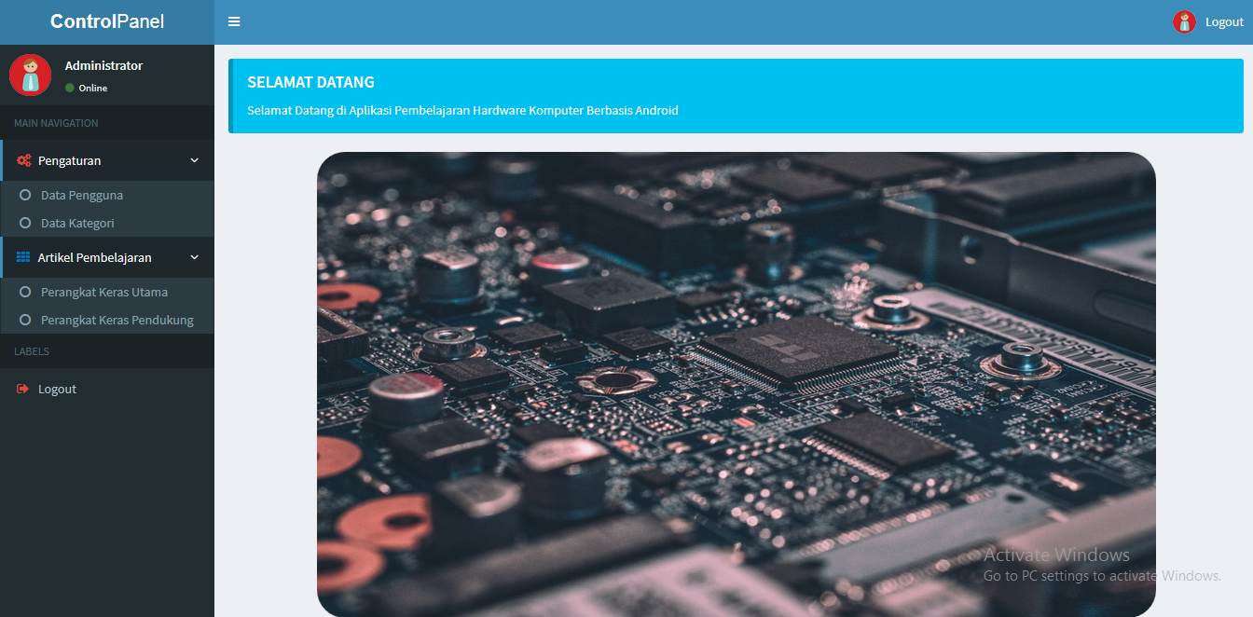

**Gambar 4.2 Halaman Dashboard**

* + 1. **Halaman Pengelolaan Data Pengguna**

Halaman pengelolaan data pengguna merupakan halaman untuk administrator dapat melakukan pengelolaan data pengguna. Pengguna adalah user (administrator) yang bertugas sebagai penginput atau pengelolaan data pembelajaran dalam aplikasi Sistem Pembelajaran Online Berbasis Android ini. Pada halaman pengguna, administrator dapat melakukan beberapa proses, yaitu proses tambah, edit dan hapus. Untuk lebih jelasnya dapat dilihat pada gambar berikut :

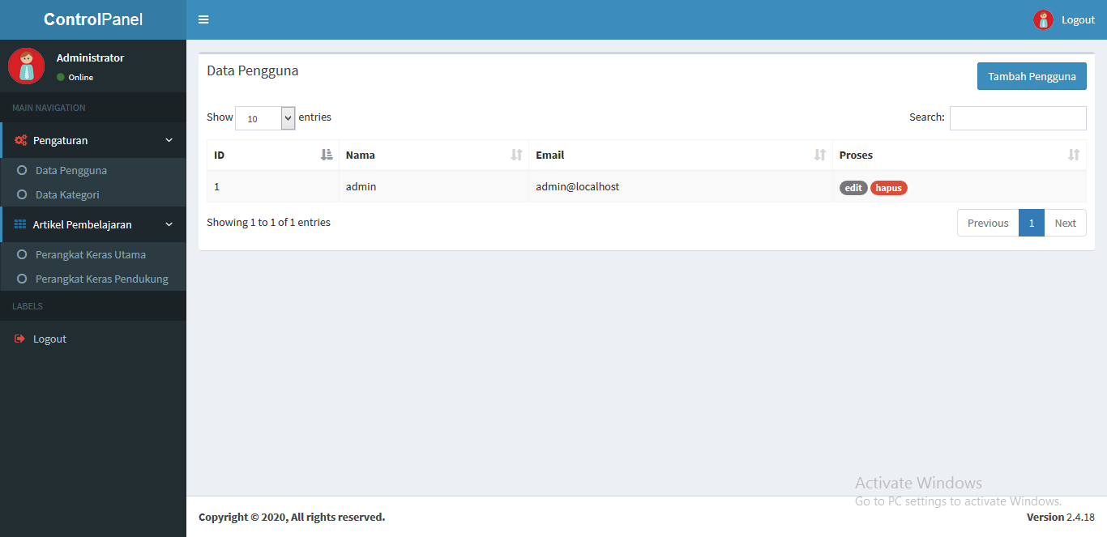

**Gambar 4.3 Halaman Pengelolaan Data Pengguna**

* + 1. **Halaman Pengelolaan Data Kategori**

Halaman pengelolaan data kategori merupakan halaman untuk administrator dapat melakukan pengelolaan data kategori. Kategori adalah pembagian jenis topik pembelajaran di dalam aplikasi. Pada penelitian ini, penulis menggunakan 2 jenis kategori pembelajaran, yaitu Perangkat keras utama dan perangkat keras pendukung.

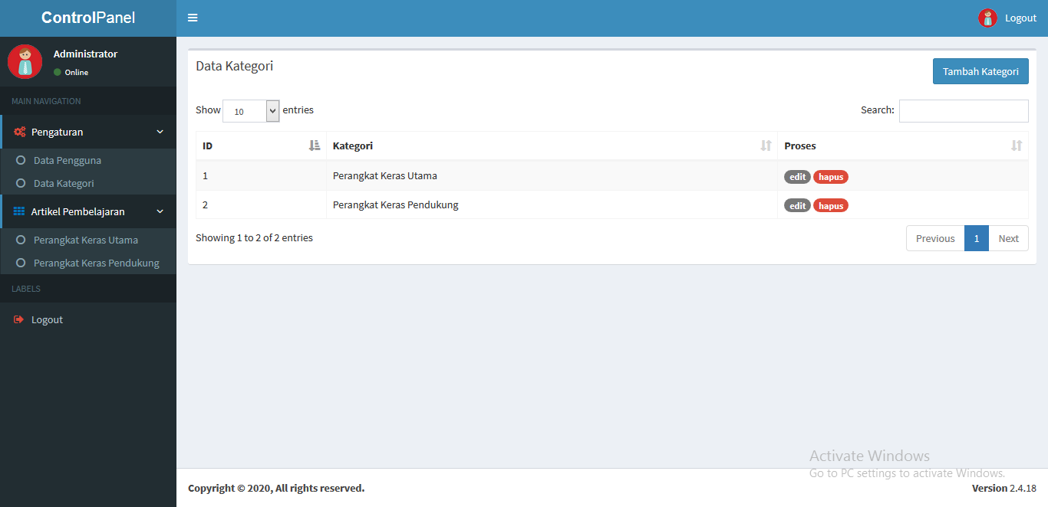

**Gambar 4.4 Halaman Pengelolaan Data Kategori**

* + 1. **Halaman Pengelolaan Data Pembelajaran**

Halaman pengelolaan data pengelolaan merupakan halaman untuk administrator dapat melakukan pengelolaan data pembelajaran. Pada halaman ini, administrator dapat menginput materi-materi pembelajaran. Proses yang dapat dilakukan oleh administrator adalah Tambah, edit dan hapus. Untuk lebih jelasnya dapat dilihat pada gambar berikut :

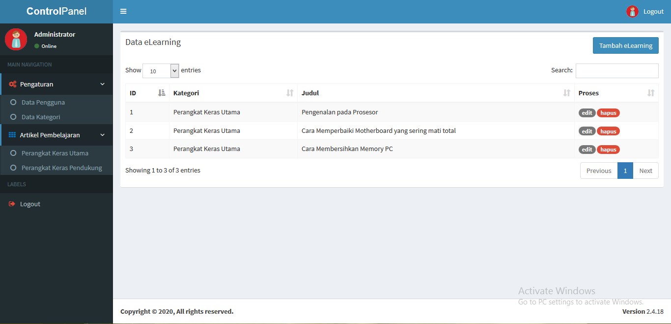

**Gambar 4.5 Halaman Pengelolaan Data Pembelajaran**

* + 1. **Halaman Utama Android**

Halaman utama android merupakan halaman utama yang ditampilkan kepada masyarakat ketika mengakses aplikasi melalui aplikasi android. Halaman ini hanya dapat diakses menggukan aplikasi android yang diinstall pada *Smartphone*. Pada halaman utama terdapat *Grid View* yang menampilkan materi-materi pembelajaran yang telah diinput oleh administrator. Untuk lebih jelasnya dapat dilihat pada gambar berikut :

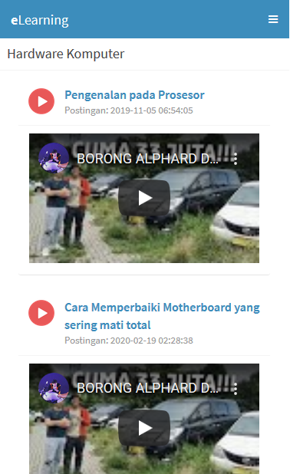

**Gambar 4.6 Halaman Utama Android**

* + 1. **Halaman Detail Pembelajaran**

Halaman Detail Pembelajaran merupakan halaman yang menampilkan secara rinci dari video pembelajaran. Adapun beberapa item yang ditampilkan pada halaman detail pembelajaran adalah judul materi, video materi dan keterangan atau deskripsi materi pembelajaran. Materi pembelajaran akan ditampilkan berdasarkan kategori pembelajaran. Untuk lebih jelas dapat dilihat pada gambar berikut :

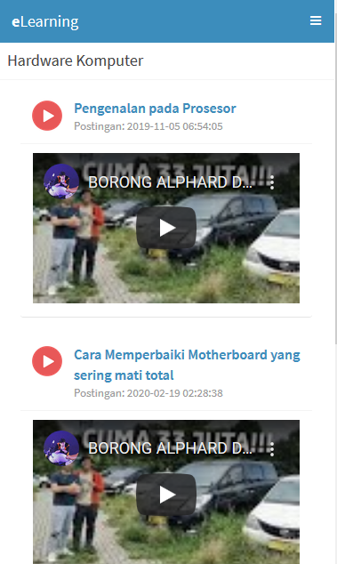

**Gambar 4.7 Halaman Detail Pembelajaran**